En bi-sak
Göran Schmidt http://www.gschmidt.se/Skapelsefragan/Fran_skapelsens_smorgasbord/En_bisak/En_bisak.html
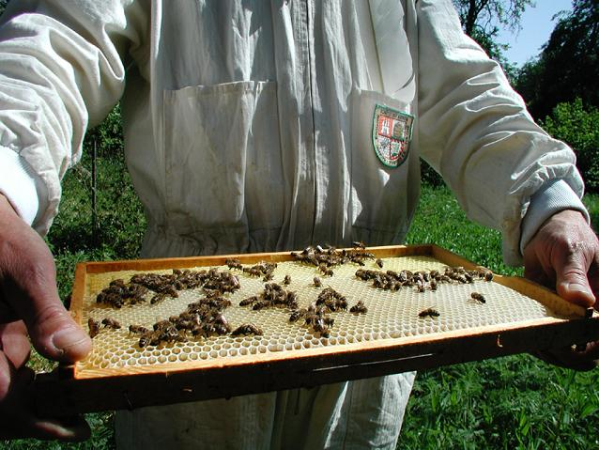

http://upload.wikimedia.org/wikipedia/commons/3/39/Imker.jpg

På bilden ovan ser du en vaxkaka tillverkad av honungsbin (Apis mellifera). Kakan består av en mängd små fack – eller celler – där bina förvarar näring i form av honung eller pollen i vissa av cellerna och larver i andra. Nedan ser du en bild av cellernas geometri. Cellens form kallas med matematiska termer för ett rakt sexsidigt prisma som avslutas med en tresidig pyramid bestående av tre rombiska ytor. Hela strukturen brukar gå under namnet Maraldis prisma.

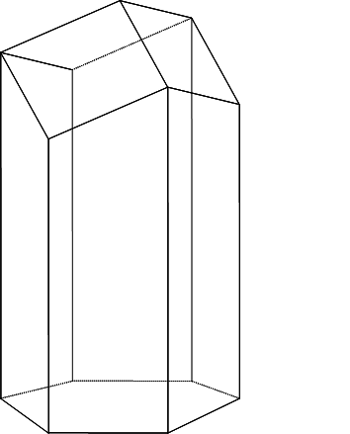
Cellväggarnas tjocklek är 0,073 mm för arbetarceller och 0,094 mm för drönarceller, med en avvikelse på mindre än 4%, medan bottnarna är något tjockare. Cellerna är 12-13 mm djupa, beroende på om det är arbetar- eller drönarceller.

Det är människans lott att förundras och fascineras över skapelsens underverk. Binas arkitektkonst är ett av dem. Den här artikeln tar dig med på en liten matematisk utflykt i syfte att undersöka bicellernas geometri och vad den kan viska oss i örat när det gäller binas ursprung.

- Ingångsöppningarna

Som du ser på bilderna ovan är ingångsöppningarna formade som regelbundna sexhörningar. En naturlig fråga är: Varför just sexhörningar? Varför inte tre-, fyra-, fem-, sju- eller 19- hörningar, eller helt runda celler?

Det finns bara tre geometriska figurer som möjliggör att alla cellernas väggar blir gemensamma med granncellerna, och det är tre-, fyra- och sexhörningarna. Alla andra alternativ leder till mellanrum mellan cellerna där det skulle ansamlas bakterier och parasiter.

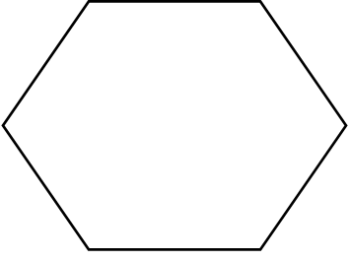
Av dessa tre visar det sig att sexhörningen har den minsta omkretsen om arean på ingångsöppningen bibehålls. Det innebär att bina tycks ha ”valt” den optimala designen av ingångsöppning med avseende på materialåtgång.

Man kan dessutom tillägga att om bina hade byggt sina celler med fyrhörniga ingångsöppningar – och därmed fyrsidiga prisman så skulle resultatet ha utgjort en instabil geometrisk struktur. Vaxkakan skulle ha kunnat vika ihop sig för en stöt i sidled, och bina skulle ha varit mycket plattare än de är idag ;).

Bina tycks följaktligen ha dragit samma slutsats som en modern byggingenjör eller arkitekt skulle ha gjort – sexhörniga ingångsöppningar är ett optimalt val!

- Cellbotten
Anledningen till att cellens botten är formad som en pyramid är att bina bygger vaxkakorna med celler på båda sidor, och för att bottnarna ska kunna möta varandra vägg mot vägg så måste varje cellbotten ha kontakt med tre andra celler från motsatta sidan av vaxkakan. Därav tre bottenytor.

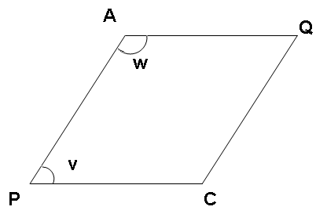
Bottenytans tre sidor är rombiska till formen, d v s de har formen av ”skeva” kvadrater. I en kvadrat är alla fyra vinklarna räta, d v s 90 grader. Romberna i bicellernas botten har i stället två vinklar (vinkeln w i figuren) som är trubbiga – 110 grader och två (vinkeln v) som är spetsiga - 70 grader.

Man kan naturligtvis tänka sig många tänkbara vinklar i hörnen på dessa romber, men ännu en gång väcks misstanken – tänk om det finns en rationell anledning till att honungsbin utöver vår jord bygger med just 70 och 110 grader i hörnen när de konstruerar sina vaxceller. Kan det måhända ha med materialekonomi att göra även den här gången?

Vi skulle kunna ta reda på detta genom att välja en godtycklig vinkel v och sedan beräkna cellens begränsningsarea. Därefter välja en annan vinkel och göra om samma beräkning, och upprepa detta förfarande på ett begåvat sätt så att vi närmar oss de vinklar som leder till de cellproportioner som medför minsta möjliga materialåtgång. Men i stället för att pröva oss fram (eller låta ett datorprogram iterera sig fram) så plockar vi fram vår gymnasiematte och varje gymnasists älsklingsbegrepp - derivata - och sätter igång!
Låt oss börja med att beräkna arean av bicellens väggar.

Anta att varje sida i sexhörningen är $a$längdenheter lång. I figuren nedan innebär det att sträckorna AB = BC = $a$

Vinkeln ABC = 120 ° vilket innebär att vinkeln RBC = 60°, som i sin tur ger att

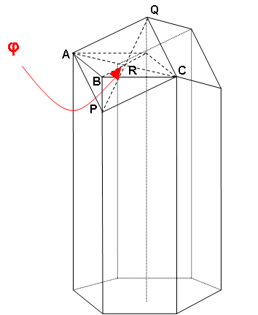
- sträckan RB = $a⋅\text{cos}{\text{60}}^{∘}$= $\frac{a}{2}$

- sträckan AC = $2⋅a⋅\text{sin}{\text{60}}^{∘}$= $\sqrt{3}⋅a$

- sträckan RC = $\frac{(\text{AC})}{2}=\frac{\sqrt{3}}{2}⋅a$

- sträckan BP = $\frac{a}{2}⋅\text{tan}ϕ$

- sträckorna PR = RQ = $\frac{a}{2⋅\text{cos}ϕ}$

Om nu cellens höjd är $h$ längdenheter får varje sidovägg i cellen arean $A_{1}(ϕ)$areaenheter, där
$A_{1}(ϕ)=a⋅h−\frac{\left(\text{BC}\right)⋅(\text{BP})}{2}=a⋅h−\frac{a⋅\frac{a}{2}⋅\text{tan}ϕ}{2}=a⋅h−\frac{a^{2}⋅\text{tan}ϕ}{4}$ a.e.

Arean av en romb kan beräknas genom att ta produkten av diagonalernas längder dividerat med två, d v s varje enskild romb i bottenväggen är $A_{2}(ϕ)$, där

$A_{2}(ϕ)=\frac{(\text{AC})⋅(\text{PQ})}{2}=\frac{(\text{AC})⋅2(\text{PR})}{2}=\frac{a⋅\sqrt{3}⋅2⋅(\frac{a}{2⋅\text{cos}ϕ})}{2}=\frac{\sqrt{3}⋅a^{2}}{2⋅\text{cos}ϕ}$ a.e.

Bicellens totala begränsningsarea $A$ utgörs av summan av de sex sidoväggarna och de tre romberna i botten, d v s:

$A(ϕ)=6⋅A_{1}(ϕ)+3⋅A_{2}(ϕ)=6⋅(a⋅h−\frac{a^{2}⋅\text{tan}ϕ}{4})+3⋅(\frac{\sqrt{3}⋅a^{2}}{2⋅\text{cos}ϕ})=3⋅\frac{a^{2}}{2}⋅(\frac{\sqrt{3}}{\text{cos}ϕ}−\text{tan}ϕ)+6⋅a⋅h$a.e. $(0^{∘}<ϕ<{\text{90}}^{∘})$

Areafunktionen $A(ϕ)$ har minimum när uttrycket $(\frac{\sqrt{3}}{\text{cos}ϕ}−\text{tan}ϕ)$ har minimum. Låt oss hädanefter kalla detta $f(ϕ)$.

Vi bildar nu ett uttryck för derivatan $f^{'}(ϕ)$ och tar reda på för vilka vinklar $ϕ$ som derivatan är = 0 (en klassisk optimeringsmetodik):

$$f^{'}(ϕ)=\sqrt{3}⋅\frac{\text{sin}ϕ}{{\text{cos}}^{2}ϕ}−\frac{1}{{\text{cos}}^{2}ϕ}=\frac{\sqrt{3⋅\text{sin}ϕ−1}}{{\text{cos}}^{2}ϕ}$$

$f^{'}(ϕ)=0$ när $\text{sin}ϕ=\frac{1}{\sqrt{3}}$ vilket ger $ϕ≈\text{35},3^{∘}$
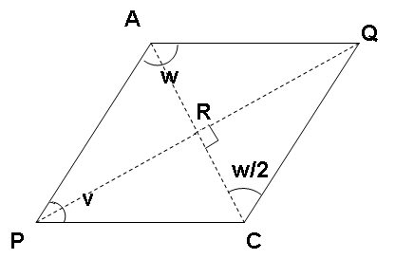
Av figuren framgår att:

$$\text{tan}\frac{w}{2}=\frac{(\text{RQ})}{(\text{RC})}=\frac{\frac{a}{2⋅\text{cos}ϕ}}{\frac{\sqrt{3}}{2}⋅a}=\frac{1}{\sqrt{3}⋅\text{cos}ϕ}$$

Bicellens totala begränsningsarea har följaktligen minimum då $ϕ≈\text{35},3^{∘}$, vilket gäller när

$\text{tan}\frac{w}{2}=\frac{1}{\sqrt{3}⋅\text{cos}\text{35},3^{∘}}≈0,\text{707}$, vilket ger $w≈\text{70},5^{∘}$, som i sin tur ger $v≈\text{109},5^{∘}$

Heltalsavrundning ger $v≈{\text{70}}^{∘}$ och $w≈{\text{110}}^{∘}$, vilket ”råkar” vara just de vinklar som honungsbina använder sig av när de bygger sina vaxkakor!

När såg du ett bi studera differentialkalkyl senast?

Faktum är att bina inte sitter ner och deriverar när de ska till att bygga sina celler. Som på ett löpande band kommer hundratals bin efter varandra och levererar vart och ett en liten portion bivax och plattar till det. När biet ska avgöra om väggtjockleken stämmer på en tusendels millimeter när går det till på följande sätt:

Biet böjer sig ner och pressar sin överkäke mot cellens vägg och åstadkommer en liten buckla i den. När biet tar bort sin käke ”poppar” cellväggen tillbaka med ett ljud vars frekvens är beroende av väggens tjocklek. Med hjälp av sina antenner kontrollerar biet frekvensen på ljudet, och känns det ok så bygger biet vidare någon annanstans. Man har undersökt det här genom att klippa av topparna på binas antenner. Konsekvensen blir att cellerna blir sexkantiga och med de rätta vinklarna, men väggarna blir tjocka och tunna om vartannat.

Vad ska vi dra för slutsats av det här?
Ja, det beror naturligtvis på vilket perspektiv man har på ursprungsfrågan. Darwinisten rycker som vanligt på axlarna och konstaterar att mutationer och naturligt urval har förmågan att slipa fram så här optimala strukturer i den levande världen. Man menar att ättlingarna till ett bisamhälle som av slumpen råkat utrustas med ett genetiskt program som manar medlemmarna att instinktivt bygga sina vaxceller med de helt galna vinklarna 111 grader respektive 69 grader på sikt skulle duka under i kampen för tillvaron, eftersom de skulle utkonkurreras av ett hypotetiskt grannsamhälle som av samma slump utrustats med förmågan att bygga med de matematiskt optimala vinklarna. Låt oss i fortsättningen för enkelhets skull kalla de här klantiga bina för klåparna, och de duktiga bina för proffsen.

Darwinisternas resonemang är relevant så länge man uteslutande tar hänsyn till en enda faktor – nämligen vinklarna i hörnen på romberna – och bortser från alla andra faktorer. Det scenariot är absurt av flera skäl.

För det första är det allmänt känt att proffsen måste ha en god portion tur för att de ska lyckas föra sina gener vidare. Det gäller att nallen som letar kolhydrater inför sin vinterslummer väljer att lägga beslag på klåparnas honungssamling och inte proffsens. Nallen kan naturligtvis omöjligt avgöra rombvinklarna på någon stackars grad när, och har heller inget intresse av det, så det finns uppenbarligen en avsevärd slumpfaktor med i leken.

För det andra så finns det en närmast oändlig mängd andra faktorer vars inverkan på bisamhällets överlevnadschanser vida överstiger den där vinkelgradens besparade arbetsinsats. Anta till exempel att klåparna råkar bygga sin bikupa fem meter närmare ett bestånd nektarrika blommor än proffsen. Den inbesparade medelflygsträckan för klåparna på tio meter per bi vid varje insamlingsrunda skulle innebära en avsevärt större energibesparing än de ”defekta” vinklarna kostar samhället. Eller säg att klåparna råkade bygga sin bostad på en plats med en medeltemperatur som var någon tiondels grad högre än proffsen. Även den energibesparingen skulle säkerligen överstiga vinkelförlusten. Och så där skulle man kunna hålla på. Det omgivande ”bruset” från mängder av konkurrerande miljöfaktorer ”dränker” helt enkelt den ”signal” som någon vinkelgrad bättre cellgeometri skulle innebära.

Bicellerna är bara ett av oräkneliga exempel på naturens ”underverk”. Det är bara det att det är ett matematiskt åtkomligt sådant.

Man kan sammanfatta hela den här diskussionen med att säga att det naturliga urvalet saknar förmåga att selektera fram strukturer med den upplösning som skulle behövas för att slipa fram ”naturens underverk”.

Bina vittnar med sin ingenjörskonst om sin Skapare!

Epilog
I något sammanhang där jag presenterat det här exemplet har jag fått invändningen från evolutionsanhängare att den geometriska formen hos binas vaxkakor är precis den som såpbubblor eller andra mjuka bollar antar när de trycks samman i en behållare av något slag.
Det argumentet hade absolut varit värt att beakta om det vore så att vaxkakorna konstrueras genom att luftbubblor i flytande bivax trycks ihop vid ett och samma tillfälle i samband med att de tillverkas.
Men så är inte fallet!
Bina bygger successivt och metodiskt upp vaxkakorna på det sätt jag beskrivit ovan under en längre tidsperiod utan att konstruktionen någonsin antar ett halvflytande tillstånd, vilket gör att det argumentet faller i praktiken.
Det faktum att de optimala vinklarna även uppstår när ett fysikaliskt system spontant uppsöker sitt lägsta energitillstånd vid en bubbelkompression kan snarare anses som en oberoende bekräftelse vid sidan av den matematiska optimeringsmetoden på att binas programmering är enastående.

Däremot finns det i litteraturen en annan invändning, en som jag gärna skriver under på. Det är att den matematiska beräkningen i den här artikeln bygger på en idealiserad bicell. I synnerhet i kanterna av vaxkakorna är cellerna inte fullt så symmetriska. Detta argument påverkar emellertid inte resonemanget i dess helhet. Vinklarna i en genomsnittlig bicell ligger tillräckligt nära den idealiserade för att beräkningarna ska äga giltighet.

Källor:

- D’Arcy Thompson: On Growth and Form, Cambridge University Press 2004, ISBN 0 521 43776 8
- Åke Hansson, Stefan Bartha: Ecological Design, ISBN 91-7810-081-X
- Tomaso Aste & Denis Veaire: The Pursuit of Perfect Packing, IOP Publishing Ltd 2000, ISBN 07503 0648 3

